Nuvoton Quad-Copter Q & A

如何確定遙控端訊號正常?
- 連接UART。
- @ss ->開啟資訊串流。
- @msr->切換RC通道串流。
- 觀察6通道值是否隨搖桿變化，如圖一：
- 1 → ROW (1362 ~ 1637)。
- 2 → PITCH (1362 ~ 1637)。
- 3 → YAW (990 ~ 2011)。
- 4 → THR (1070 ~ 1599)。
- 5 → 定高 (1178、1778)。
- 6 → 模式切換 (1138、1478、1798)。
- 7有A、B、C三種狀態顯示：
  - A → ARM (0 → 鎖定，1 → 開鎖)。
  - B → BARO (0 → 板子箭頭方向為前方，1 → 無頭模式)。
  - C → Connect (0 → 尚未連結，1 → 連結成功)。
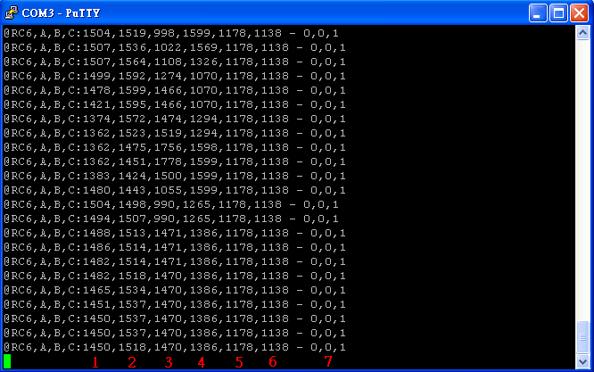
圖一

油門往右下切無法解鎖?
- 連接UART。
- @ss ->開啟資訊串流。
- @msr->切換RC通道串流。
- 遙控端於解鎖位置。
- 確定油門(THR)通道的值是否<1100,平轉(YAW)通道>1900，如圖二。
- 確定定高通道處於關閉狀態，如圖二中圈起值須為0。
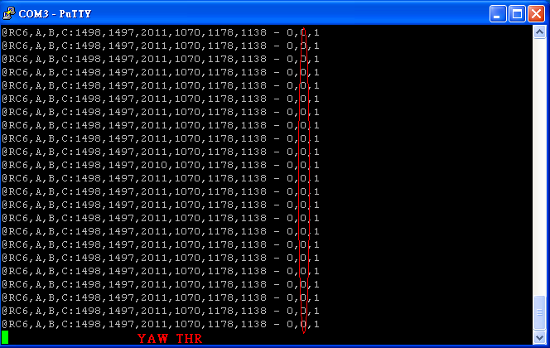
圖二

飛行時機體抖動?
- 槳需要做平衡,使用平衡器,觀察槳兩端是否平衡,較輕端的槳用適當膠帶黏貼,直到兩端平衡為止
- 檢查電機座,機架,飛控板是否牢固
- 調整姿態PID

飛行時固定偏飛
- 減少槳及電機的震動
- 做ACC校正
- 調整姿態PID

定高飛機上上下下?
- 氣壓計對溫度及光線敏感,用一塊黑色海綿遮蔽氣壓計感測孔,有助於穩定氣壓
- 戶外風大時,氣壓較不穩定,影響定高效能
- 整機配重過輕
- 調整定高PID

